**МУНИЦИПАЛЬНОЕ БЮДЖЕТНОЕ ОБРАЗОВАТЕЛЬНОЕ УЧРЕЖДЕНИЕ ДОПОЛНИТЕЛЬНОГО ОБРАЗОВАНИЯ**

**«ЦЕНТР ДЕТСКОГО И ЮНОШЕСКОГО ТВОРЧЕСТВА»**

**СИМФЕРОПОЛЬСКОГО РАЙОНА РЕСПУБЛИКИ КРЫМ**

|  |  |
| --- | --- |
|  |  |

Разработка учебного занятия по теме:

**«Работа с наглядным материалом.**

**Работа с клиновидными таблицами»**

**(**Возраст обучающихся: 6 – 11 лет)

Составитель: Воринка Наталия Александровна

Должность: педагог дополнительного образования

Направленность: социально-гуманитарная

Cимферопольский район

2023 г.

**Тема занятия: «Работа с наглядным материалом.**

**Работа с клиновидными таблицами».**

**Цель:** создание условий для восприятия, осмысления и закрепления навыков скоростного чтения, а также развития когнитивных способностей обучающихся.

**Задачи:**

- познакомить обучающихся с новым методом по увеличению скорости чтения;

- формировать умения и навыки скорого чтения;

- содействовать развитию познавательных способностей обучающихся;

- способствовать развитию мышления у обучающихся;

- способствовать формированию мотивации у обучающихся к осмысленному чтению.

**Предполагаемые результаты работы**:

1. Повышение техники чтения.

2. Повышение зрительной и слуховой памяти.

3. Улучшение качества разговорной речи.

4. Применение знаний и умений на практике.

**Оборудование:**

наглядный раздаточный материал, закладки, ручки, карандаши, тетрадь для записей, ноутбук, фонограмма к игре «Руки-плечи-уши-нос».

**Ход занятия**

Чтение для ума то же, что упражнения для тела.

Джозеф Аддисон

1.Организационный момент: приветствие, организация группы, проверка по журналу количества учащихся, проверка готовности учащихся к занятию.

2. Подготовка к работе на занятии. Актуализация опорных знаний:

2.1.Упражнения на развитие подвижности речевого аппарата

Выполнение артикуляционной гимнастики.

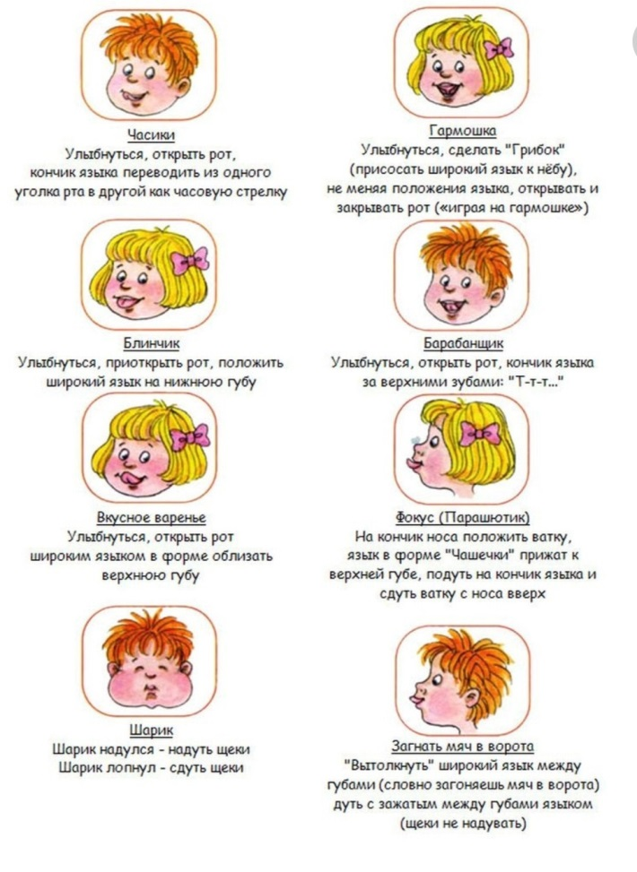

2.2.Упражнения для дыхания

1.Руки вытянуть вперед, ладони сложить. Раз – развести руки в стороны до отказа, глубокий вдох через нос; два – выдох через рот, свести ладони.

2.Вдох, задержка дыхания, выдох.

3. Вдох, выдох порциями.

4. Полный вдох – на выдохе произнести «ха».

3. Ознакомление с темой занятия. Практическая часть

3.1. Работа со скороговоркой

Во время проговаривания скороговорки звуки должны произноситься чётко, ясно. Скороговорку повторяем 4-5 раз, с каждым разом скорость необходимо увеличивать.

**Черепаха в дождь и в зной носит дом всегда с собой.**

3.2.Работа со слоговыми таблицами.

Чтение слогов на скорость

*После чтения слоговой таблицы проводим игры на внимание.*

1.Педагог называет слог, ученик должен быстро найти его в таблице.

2.Быстрое чтение слогов по горизонтали и вертикали.

3.Быстрое нахождение ребенком слога, который прочитал педагог.

|  |  |  |  |
| --- | --- | --- | --- |
| ма | ок | им |  |
| ум | ми | го |  |
| ко | ам | му |  |

|  |  |  |  |
| --- | --- | --- | --- |
| ба | со | ап | ел |
| ле | ил | са | пу |
| бу | ли | бе | зо |
| ос | би | па | ас |

|  |  |  |  |  |  |
| --- | --- | --- | --- | --- | --- |
| ме | аш | ри | ам | ку | ле |
| ом | су | ве | и | ок | пи |
| ту | ор | им | ля | ус | до |
| ши | ук | ру | ве | ил | чу |
| ха | ди | ик | ли | ир | со |
| се | по | ша | ро | ми | ут |

Физкультминутка

Пальчиковая гимнастика

Черепашка, черепашка .... *Положить кулачки на стол, можно тихонько постукивать ими.*

В панцире живет,

Высунет головку, *.... Высунуть указательные пальцы.*

Обратно уберет. .... *Убрать пальцы обратно*.

3.3.Работа с текстом

1.Читаем текст, обязательно все ребята следят с помощью линейки или закладки ( статья из Интернета)

2.Чтение по предложению.

Черепахи - одни из древнейших жителей нашей планеты. Они остались такими же, как и их предки 100-200 миллионов лет назад. Все черепахи являются долгожителями: 150 лет - нормальный возраст для сухопутной черепахи. Бывает, живут они по 200 и более лет.

Некоторые виды черепах поражают своей силой: зеленая морская черепаха может унести столько человек, сколько поместится на ее панцире. Есть и агрессивные представители этих животных. Знаменитые каймановые черепахи очень кусачие: хватают змей, птиц на берегу и в воде, были случаи, когда они кусали купающихся людей.

Черепахи не боятся холода, могут ползать по льду. Интересны своим поведением. Например, грифовая черепаха ловит рыб на «червя»: притаится на дне, раскроет пасть и периодически высовывает ярко-красный вырост на «спинке» языка, очень похожий на извивающегося червячка.

У большинства людей черепаха ассоциируется с неповоротливостью и медлительностью. У многих народов эти черепашьи качества вошли в пословицы и поговорки. А вот на островах Фиджи черепаху считают символом быстроты, только речь идет не о сухопутных, а морских черепахах.

Всех черепах легко отличить по твердому панцирю, который покрывает животное сверху и снизу. Черепахи неприхотливы в еде, питаются в основном растениями, долго могут обходиться без пищи.

Морские черепахи всю жизнь проводят в воде и на берег выползают для того, чтобы отложить яйца, причем всегда выбирают то место, где когда- то появились сами, даже если им придется проплыть тысячи километров, чтобы достичь этого места. Выкопав на берегу ямку, самка откладывает несколько десятков кожистых яиц, а затем возвращается обратно в море.

Через несколько недель из яиц вылупляются маленькие черепашата, которые, едва выбравшись из скорлупы, спешат со всех ног к морю, потому что там, в отличие от суши, они будут находиться в большей безопасности.

Самые крупные морские черепахи - кожистые. Длиной они могут быть до 4 метров, в поисках добычи легко погружаются на глубину больше одного километра.

3.Беседа о черепахах.

4.Мастерим черепаху ( разукрашиваем, вырезаем, склеиваем), придумываем мини – сказку о черепахе.

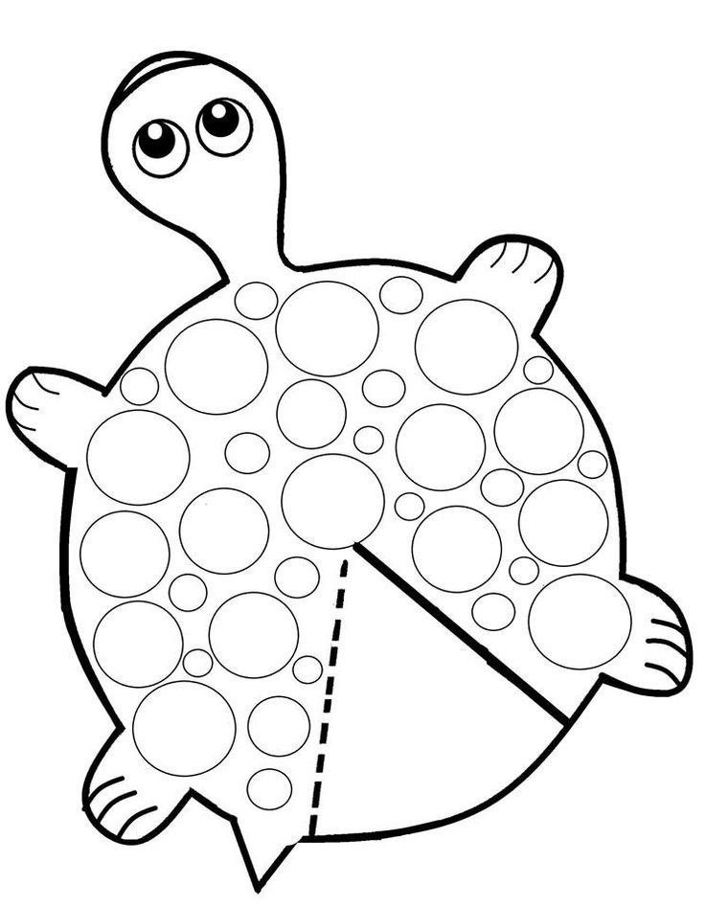

5.Повторяем скороговорку

**Черепаха в дождь и в зной носит дом всегда с собой.**

4.Знакомство с новым упражнением «Работа с клиновидными таблицами».

Педагог объясняет ребятам порядок работы с таблицами. Таблица у каждого ребёнка.

1.Концентрируемся взглядом на центральной красной линии. Стараемся смотреть только на неё.  
2. Скользим взглядом по красной линии, боковым зрением, читая слоги слева и справа, соединяя их в слова.

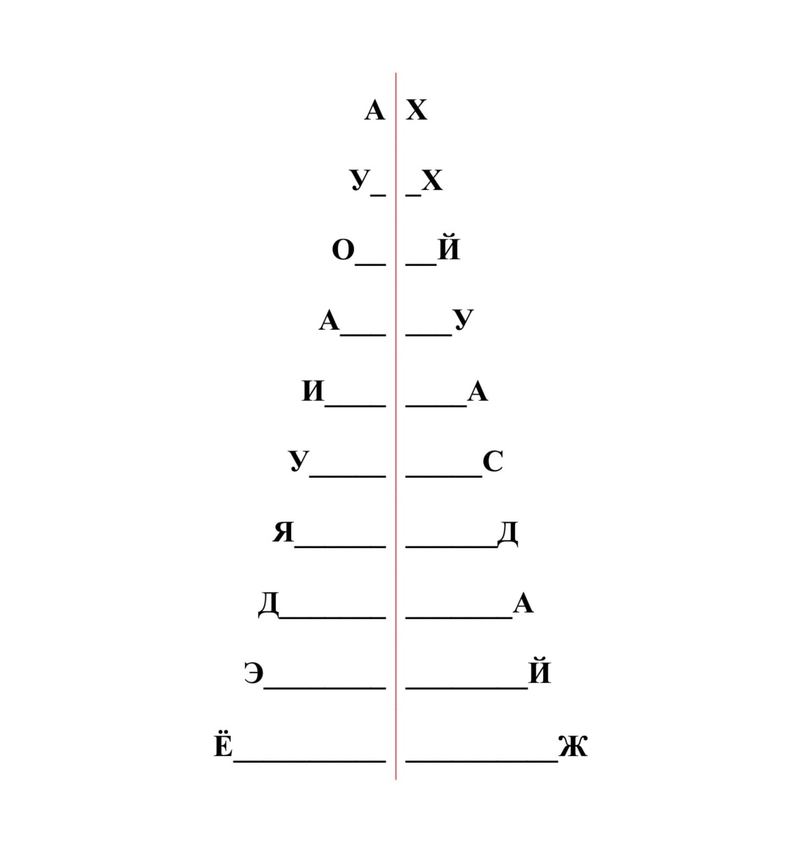

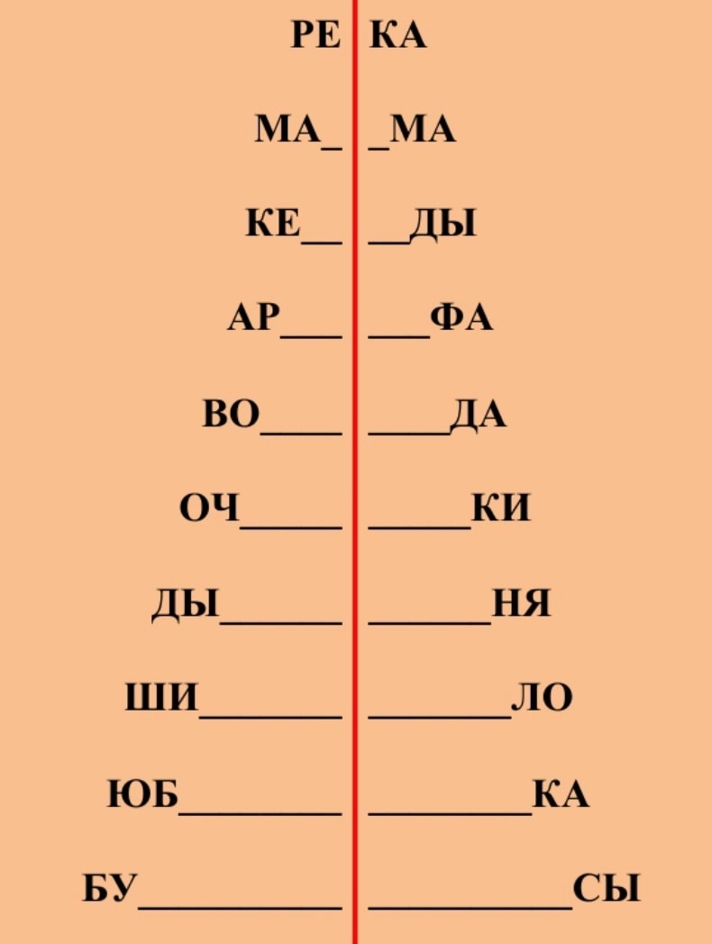

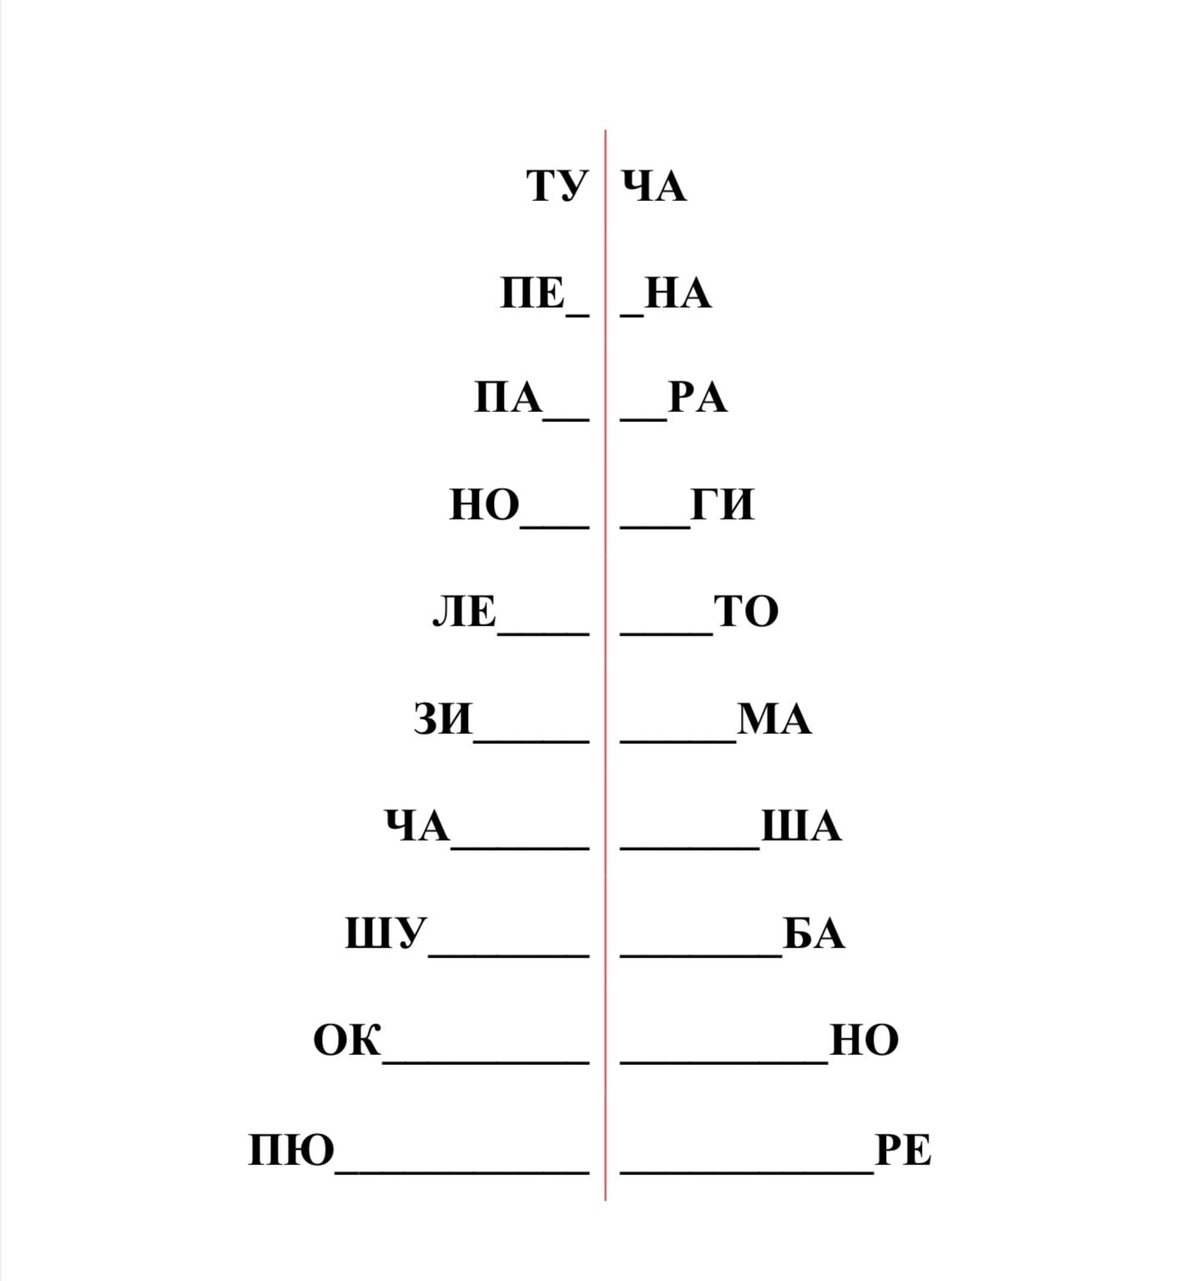

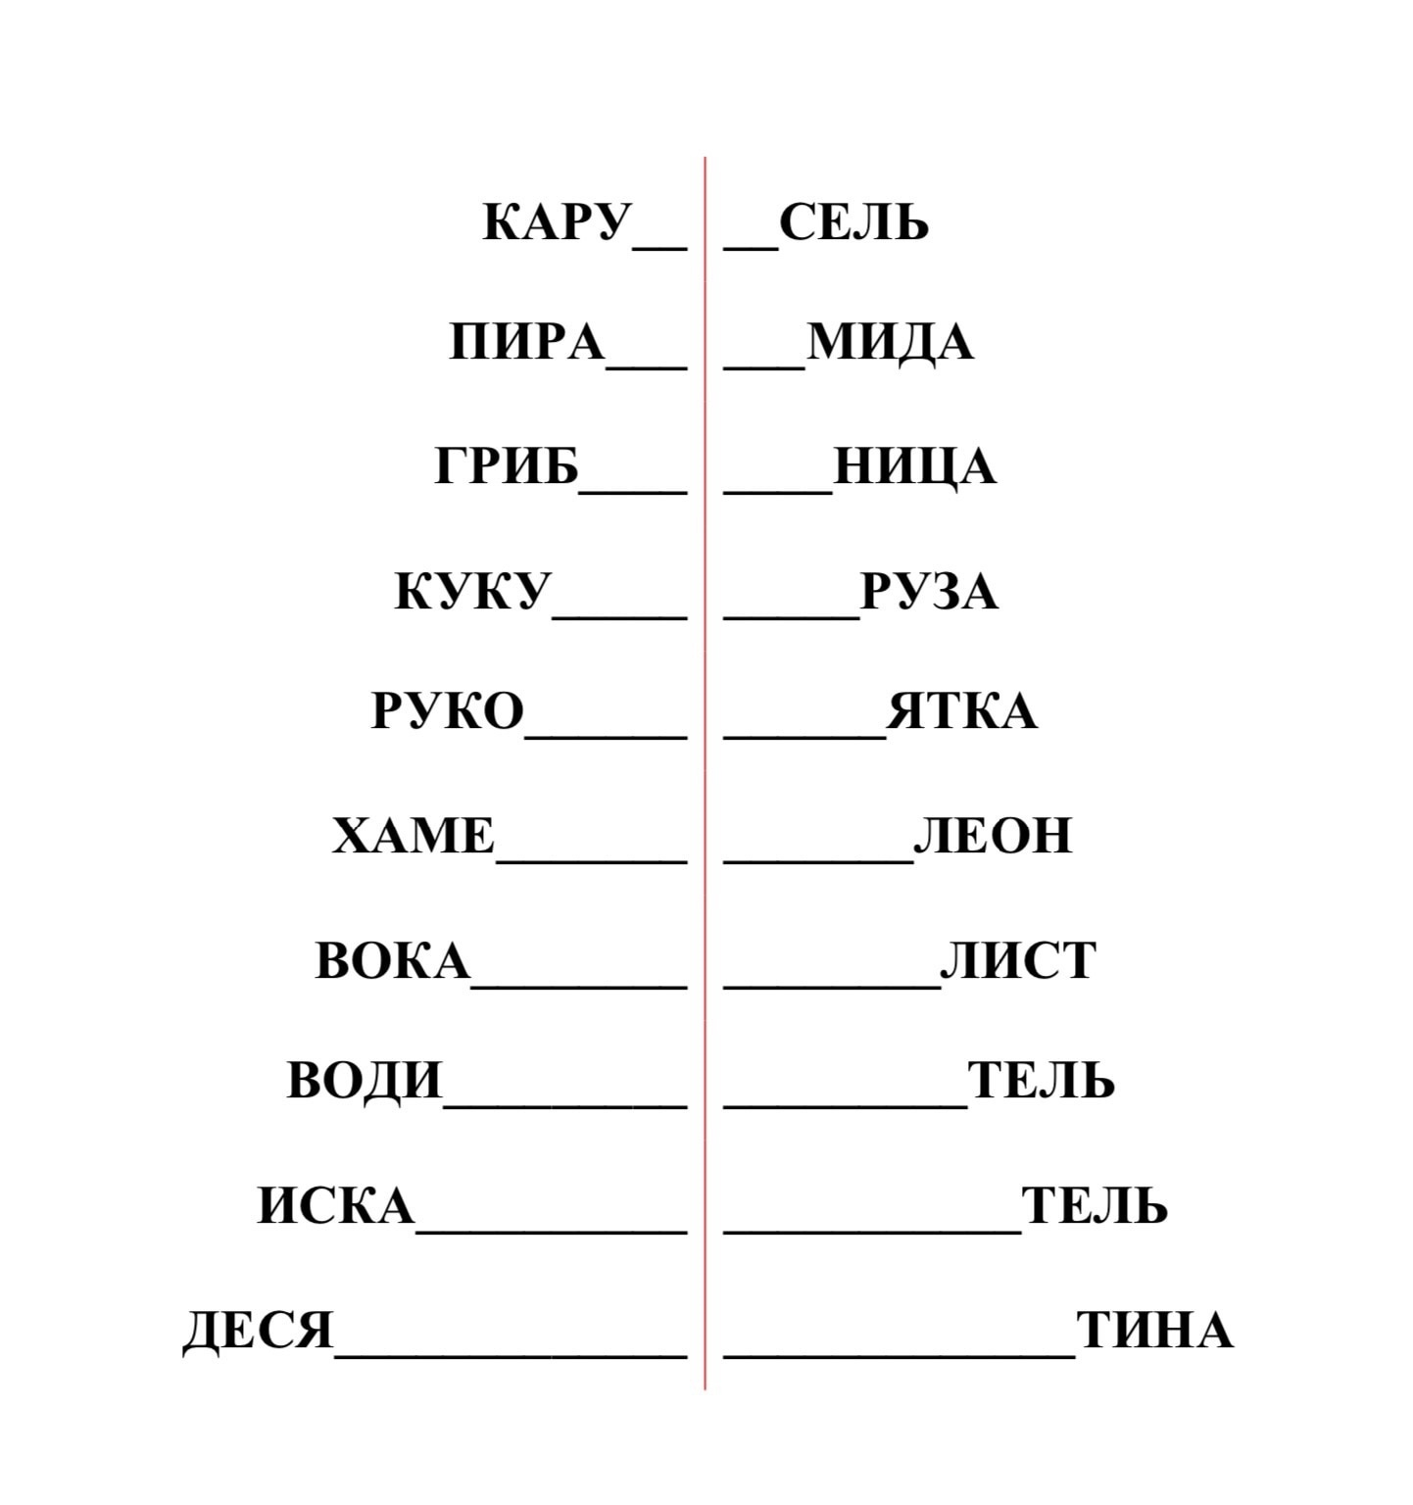

5.Упражнение на развитие слуховой памяти

Педагог называет числа. Нужно запомнить и повторить их.

Семь, два, три, один, пять, восемь, четыре.

Шесть, пять, десять, девять, три, шесть, два.

6.Упражнения на развитие угла зрения

Покажи одинаковые буквы одновременно правой и левой рукой

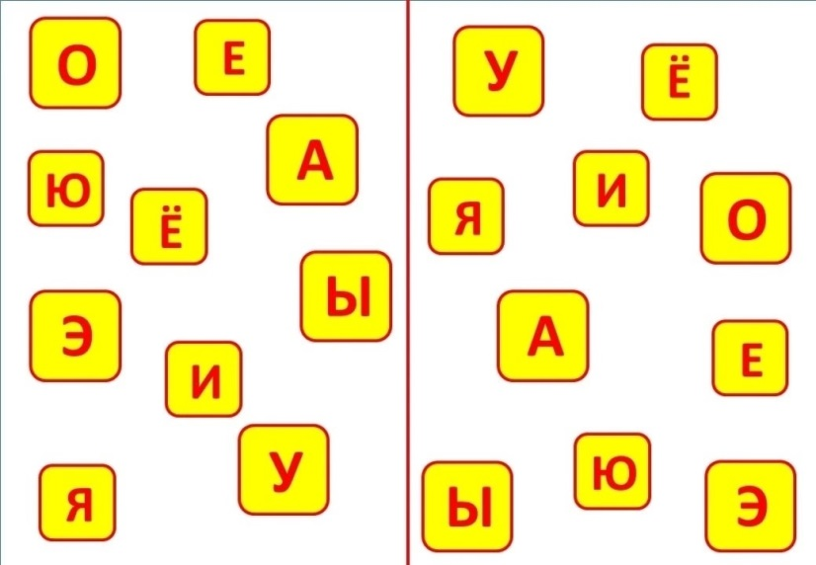

7.Упражнение на развитие зрительной памяти «Волшебный мешочек».

Втечение трех секунд надо запомнить все предметы, собранные в мешочке, которые показывает педагог, а затем перечислить их.

8.Упражнение «Найди и покажи»

Используется для развития зрительного внимания, пополнения словарного запаса и развития речи. Нужно внимательно смотреть на цвета предметов - они могут отличаться.   
Рассуждаем о том, что происходит на картинке. Кто что делает или сделал, куда идёт и т.д.

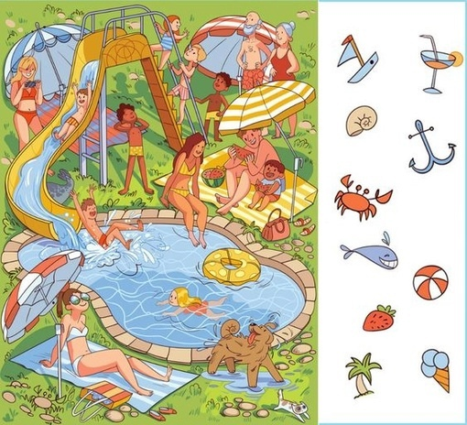

9.Замер темпа чтения с фиксацией результатов

|  |  |  |  |
| --- | --- | --- | --- |
| Дата. | Результаты | | |
|  | ( количество раз выполнено задание) | | |
|  | 1 | 2 | 3 |
| 1.Чтение слогов |  |  |  |
| -в столбик |  |  |  |
| -в строчку |  |  |  |
| 2.Чтение текста |  |  |  |
| 3.Зрительная память |  |  |  |
| 4.Слуховая память |  |  |  |

10. Повторение, закрепление изученного. Физкультминутка

Музыкальная игра «Руки-плечи-уши-нос***»***

Звучит фонограмма к игре «Руки-плечи-уши-нос», педагог показывает все движения, побуждает детей тоже называть движения, которые они выполняют, тем самым развивает умение сочетать речь с движением.

11.Подведение итогов и обобщение полученных знаний

*Особое место отводится стимулированию учащихся при обучении чтению на занятии. Каждый, пусть даже самый маленький успех ученика, должен быть отмечен педагогом и родителем. Важно показать ребенку результаты его труда, вовремя похвалить, оценить его работу. При такой организации процесса дети работают заинтересованно и увлеченно.*

*Для совершенствования навыков чтения рекомендуется домашняя тренировочная работа. Здесь важная роль отводится родителям. На консультациях родители знакомятся с различными приемами  и упражнениями по формированию навыка чтения, чтобы работа была эффективнее.*

Приложение

Артикуляционная гимнастика



Слоговые таблицы

|  |  |  |  |
| --- | --- | --- | --- |
| ма | ок | им |  |
| ум | ми | го |  |
| ко | ам | му |  |

|  |  |  |  |
| --- | --- | --- | --- |
| ба | со | ап | ел |
| ле | ил | са | пу |
| бу | ли | бе | зо |
| ос | би | па | ас |

|  |  |  |  |  |  |
| --- | --- | --- | --- | --- | --- |
| ме | аш | ри | ам | ку | ле |
| ом | су | ве | и | ок | пи |
| ту | ор | им | ля | ус | до |
| ши | ук | ру | ве | ил | чу |
| ха | ди | ик | ли | ир | со |
| се | по | ша | ро | ми | ут |

Текст для чтения

Черепахи - одни из древнейших жителей нашей планеты. Они остались такими же, как и их предки 100-200 миллионов лет назад. Все черепахи являются долгожителями: 150 лет - нормальный возраст для сухопутной черепахи. Бывает, живут они по 200 и более лет.

Некоторые виды черепах поражают своей силой: зеленая морская черепаха может унести столько человек, сколько поместится на ее панцире. Есть и агрессивные представители этих животных. Знаменитые каймановые черепахи очень кусачие: хватают змей, птиц на берегу и в воде, были случаи, когда они кусали купающихся людей.

Черепахи не боятся холода, могут ползать по льду. Интересны своим поведением. Например, грифовая черепаха ловит рыб на «червя»: притаится на дне, раскроет пасть и периодически высовывает ярко-красный вырост на «спинке» языка, очень похожий на извивающегося червячка.

У большинства людей черепаха ассоциируется с неповоротливостью и медлительностью. У многих народов эти черепашьи качества вошли в пословицы и поговорки. А вот на островах Фиджи черепаху считают символом быстроты, только речь идет не о сухопутных, а морских черепахах.

Всех черепах легко отличить по твердому панцирю, который покрывает животное сверху и снизу. Черепахи неприхотливы в еде, питаются в основном растениями, долго могут обходиться без пищи.

Морские черепахи всю жизнь проводят в воде и на берег выползают для того, чтобы отложить яйца, причем всегда выбирают то место, где когда- то появились сами, даже если им придется проплыть тысячи километров, чтобы достичь этого места. Выкопав на берегу ямку, самка откладывает несколько десятков кожистых яиц, а затем возвращается обратно в море.

Через несколько недель из яиц вылупляются маленькие черепашата, которые, едва выбравшись из скорлупы, спешат со всех ног к морю, потому что там, в отличие от суши, они будут находиться в большей безопасности.

Самые крупные морские черепахи - кожистые. Длиной они могут быть до 4 метров, в поисках добычи легко погружаются на глубину больше одного километра.

Заготовка для черепахи

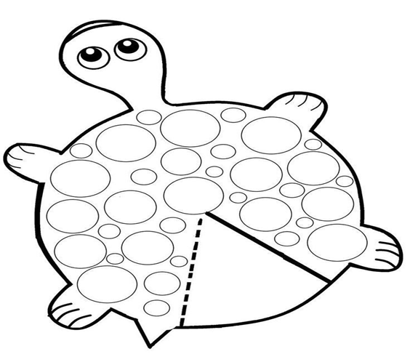

Клиновидные таблицы



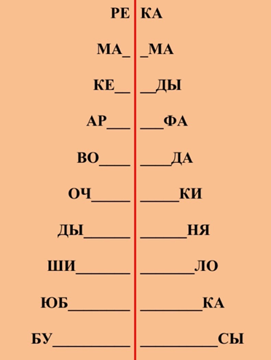

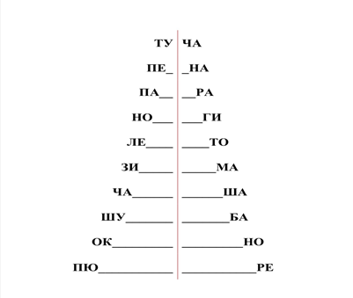

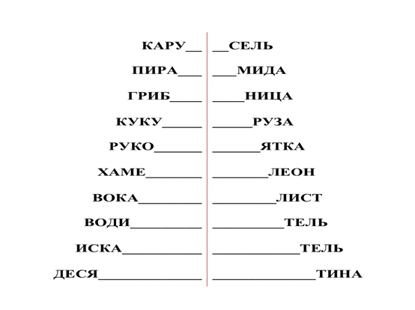

Таблица на развитие угла зрения

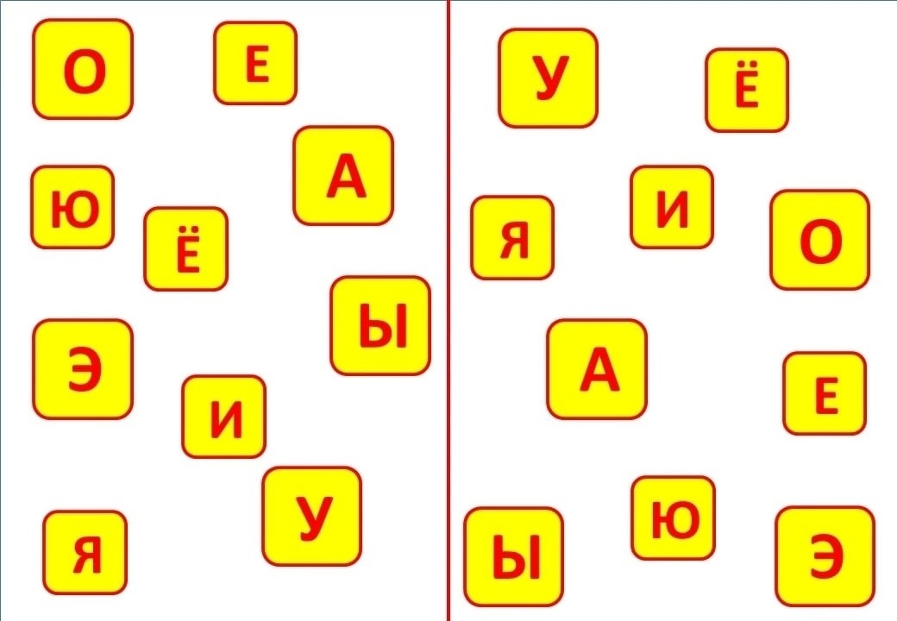

Найди и покажи



Таблица для замера темпа чтения с фиксацией результатов

|  |  |  |  |
| --- | --- | --- | --- |
| Дата. | Результаты | | |
|  | ( количество раз выполнено задание) | | |
|  | 1 | 2 | 3 |
| 1.Чтение слогов |  |  |  |
| -в столбик |  |  |  |
| -в строчку |  |  |  |
| 2.Чтение текста |  |  |  |
| 3.Зрительная память |  |  |  |
| 4.Слуховая память |  |  |  |